毕业设计（论文）格式示例


本科毕业设计(论文)

课题名称: 短链接管理系统的设计与实现

学 院 智能技术学部
专 业 软件工程
班 级 221042Y3 学号 221042Y307
学生姓名 阮义亨
指导教师 马海峰
起止日期

毕业设计（论文）独创性声明

本人所呈交的毕业论文是在指导教师指导下进行的工作及取得的成果。除文中已经注明的内容外，本论文不包含其他个人已经发表或撰写过的研究成果。对本文的研究做出重要贡献的个人和集体，均已在文中作了明确说明并表示谢意。

作者签名：阮义亨
日 期：2026.4.11
末尾插入分节符（下一页）
上海应用技术大学毕业设计（论文）任务书
题目：
学生姓名： 学号： 专业：
任务起止日期：
课题的任务内容：

二、原始条件及数据：

三、设计的技术要求（论文的研究要求）：

四、毕业设计（论文）应完成的具体工作：

软硬件名称、内容及主要的技术指标（可按以下类型选择）：
计算机软件
图 纸
电 路 板
机 电 装 置
新材料制剂
结 构 模 型
其 他
五、查阅文献要求及主要的参考文献：

六、进度安排：（设计或论文各阶段的要求，时间安排）：

指导教师： 年 月 日
审核意见：
教研室主任： 年 月 日
末尾插入分节符（下一页）

短链接管理系统的设计与实现
摘要：中文摘要内容中文摘要内容中文摘要内容中文摘要内容中文摘要内容中文摘要内容中文摘要内容摘要内容中文摘要内容中文摘要内容中文摘要内容中文摘要内容中文摘要内容中文摘要内容摘要内容中文摘要内容中文摘要内容中文摘要内容中文摘要内容中文摘要内容中文摘要内容摘要内容中文摘要内容中文摘要内容中文摘要内容中文摘要内容中文摘要内容中文摘要内容.......
摘要内容，300字左右，用宋体小四号，1.25倍行距
关键词： 中文关键词；中文关键词；……
（内容用宋体小四号，含3~5个字或词组，间隔用分号，结束无标点符号。）
（空二行）

Language Learning
Abstract: abstract abstract abstract abstract abstract abstract abstract, abstract abstract abstract abstract abstract abstract abstract abstract abstract abstract abstract abstract abstract abstract abstract abstract abstract abstract abstract abstract abstract abstract abstract abstract abstract abstract abstract abstract abstract abstract abstract abstract abstract abstract abstract abstract abstract abstract abstract abstract abstract abstract abstract abstract abstract abstract abstract abstract abstract......
英文摘要内容，300字左右，用Times New Roman小四号，1.25倍行距
KeyWords: word; word; word; …

内容用Times New Roman小四号，含3~5个字或词组，间隔用分号，结束无标点符号。
末尾插入分节符（下一页）
目 录
1 绪论 1
1.1 研究的意义和目的 1
1.2 国内外研究介绍 1
2 相关技术简介 3
2.1 开发平台与工具 3
2.2 后端开发技术 3
2.3 前端开发技术 4
2.4 数据存储技术 4
2.5分库分表技术 4
3.1系统业务描述 5
3.2 角色分析 5
3.3功能性需求分析 5
3.3.1登录权限 5
3.3.2管理端短链接管理 6
3.3.3客户端短链接浏览模块 6
3.3.4访问统计模块 6
3.3.5 AI智能分析模块 7
3.3.6用户信息管理模块 7
4系统总体设计 7
4.1总体功能设计 7
4.2登录认证功能设计 7
4.3短链接管理功能设计 8
4.4分组与回收站功能设计 8
4.5访问统计与 AI 智能分析设计 9
4.6数据库设计 9
4.6.1概念模型设计 9
4.6.2数据库表设计 9
5. 系统功能实现 12
5.1 用户认证功能实现 12
5.2 管理端短链接管理实现 16
5.3 管理端分组与回收站实现 19
5.4 管理员角色权限管理实现 21
5.5客户端浏览功能实现 24
5.6访问统计功能实现 25
6 测试 29
6.1 测试环境 29
6.2 功能测试 29
6.2.1 用户登录模块测试 29
6.2.2 短链接创建模块测试 30
6.2.3 短链接访问模块测试 31
6.2.4 访问统计模块测试 31
6.2.5 AI 智能分析模块测试 32
6.2.6用户管理模块测试 33
6.2.7回收站模块测试 33
6.3 本章小结 34
致 谢 35
参考文献 35
附 录 37

1 绪论
伴随着互联网技术的飞速进步，短链接服务已经深入到了我们生活的各个角落。在移动互联网时代，信息的传播速度变得越来越快。作为连接用户与网络内容的纽带，短链接在提升分享效率和优化用户体验中发挥着关键作用。本系统设计并实现了一个基于 Java 语言的短链接管理平台。我采用了 Spring Boot 框架进行后端开发，并利用 MySQL 和 Redis 实现了高效的数据存储方案。本系统不仅支持长链接的快速转换，还提供了详细的访问统计功能，帮助用户直观地掌握链接的使用情况。

1.1 研究的意义和目的
短链接在现代网络通信中具有不可替代的地位。它的产生是由多种现实因素共同驱动的。首先，随着社交媒体的普及，人们对信息分享的便捷性要求越来越高。在微博或短信等字符受限的场景下，原始的长网址往往会占据过多的空间，影响阅读体验。其次，企业在进行网络营销时，急需一种工具来追踪广告的投放效果。通过短链接，企业可以精准地获取点击量、用户地域分布等核心数据。本课题的研究意义和目的可以从以下几个方面来叙述：首先是便捷的分享工具，开发基于 Spring Boot 的短链接管理系统可以为用户解决长网址难记忆、难分享的问题。用户可以通过简单的操作生成短网址，从而提高信息传播的效率。其次是可以助力企业实现精准营销，系统的开发推动了营销方式的数字化转型。商家可以通过短链接收集用户的访问行为，进而优化自己的经营策略。第三个方面是提升系统的高并发处理能力，短链接服务通常会面临瞬时的大流量访问。通过研究 Redis 缓存和分库分表技术，我可以确保系统在海量请求下依然运行稳定，为用户提供流畅的跳转体验 。而系统在设计中加入了防刷和恶意链接识别机制 。这可以有效防止钓鱼网站的传播，为绿色网络环境贡献一份力量。总的来说，本课题旨在构建一个高性能、智能化的短链接管理平台，这不仅适应了现代生活节奏的变化，也为互联网基础设施的完善提供了参考 。

1.2 国内外研究介绍
短链接服务最早起源于2002年的TinyURL服务，随后Bit.ly成为全球最大的短链接服务提供商之一。国外主流的短链接服务商包括Bit.ly、TinyURL、Google URL Shortener以及Rebrandly等。Bit.ly提供短链接生成、点击统计等功能，日均处理数十亿次点击。TinyURL作为最早期的短链接服务，操作简单，至今仍在使用。Google URL Shortener曾是行业标准，已于2019年停止服务，转向Firebase Dynamic Links。Rebrandly则专注于品牌短链接定制，为企业提供品牌化短链接服务。而国内主要应用在营销推广领域。代表性服务商包括新浪短链接、百度短链接以及腾讯短链接等。新浪短链接主要用于新浪微博内部，日处理量巨大。百度短链接集成在百度产品生态中，腾讯短链接用于微信、QQ等社交平台。
国内短链接系统的技术特点主要体现在高并发处理、统计分析、安全性以及SaaS化等方面。系统采用Redis缓存、数据库读写分离等技术，支持万级QPS。同时提供详细的访问数据分析，包括PV、UV、地域分布等。在安全性方面，加强了防刷、防恶意链接、防盗链等机制。此外系统还支持多租户，为企业提供独立的管理后台。
这些服务普遍采用云计算架构，能够处理数亿级别的短链接生成和重定向请求。在技术实现上主要采用分布式缓存技术，使用Redis、Memcached缓存热点数据。通过数据库分片技术，利用水平分片应对海量数据存储。同时利用CDN加速内容分发网络提升访问速度，并使用消息队列处理统计数据收集等异步任务。

t/ms
Cp/(J.kg^{-1.}K⁻¹)
图1.1 图题名


图1.2 图题名

2 相关技术简介
本章主要讲解短链接管理系统在开发过程中使用的核心技术。我将从开发工具、前后端框架以及数据存储方案几个方面进行具体的说明。

2.1 开发平台与工具
本系统的开发工作依靠了一些基础平台和软件工具。我在系统开发中使用了 Windows 11 操作系统。我选择了 IntelliJ IDEA 作为后端代码的开发工具。IntelliJ IDEA 是一款功能强大的集成开发环境。这个软件提供了智能的代码补全和错误分析功能。开发者使用它可以显著提高后端的编程效率。我在前端开发中使用了 Vite 工具。Vite 能够极速启动前端项目。它可以让开发者在修改代码后立刻在浏览器上看到页面的变化。

2.2 后端开发技术
我在后端开发中使用了 Java 17 语言 。Java 是一门成熟的面向对象编程语言。开发者使用 Java 可以写出稳定且安全的服务器程序。系统的后端架构采用了 Spring Boot 3.0 框架 。Spring Boot 简化了传统 Spring 框架的繁琐配置工作。它自带了网络服务器。这让开发者能够快速搭建独立的后端服务。系统还结合了 Spring Cloud 微服务架构。Spring Cloud 提供了服务注册和流量控制等组件。这些框架配合起来可以有效支撑短链接系统的高并发请求。

2.3 前端开发技术
系统的前端页面采用了 Vue 3 框架 。Vue 3 是一种流行的前端构建技术。它使用了响应式的数据绑定方式。这使得网页界面的操作和交互变得更加流畅。我同时结合了 Element Plus 组件库来设计管理控制台页 。Element Plus 提前写好了许多高质量的表格、表单和按钮组件。开发者可以直接在项目里调用这些组件。这种方式不仅保证了系统界面的美观，也大大节省了画网页的时间。

2.4 数据存储技术
短链接系统每天需要记录大量的网址数据。我选择了 MySQL 8.0 数据库来持久化存储核心业务数据。MySQL 是一种开源的关系型数据库。它在数据保存方面非常可靠。由于用户点击短链接的频率非常高，系统还需要一种更快的读取方式。所以我引入了 Redis 6.0 缓存中间件。Redis 把短链接和长网址的对应关系存放在计算机的内存里。内存的读取速度远远快于普通的硬盘存储。这种结合方式保证了系统在面对海量点击时依然能够做到毫秒级的极速响应。

随着系统运行时间变长，数据库里的短链接数量会急剧增加。单台 MySQL 数据库将难以承受如此庞大的数据存储和查询压力 。为了解决这个难题，我采用了 ShardingSphere 分库分表中间件 。ShardingSphere 可以把一个巨大的数据表水平拆分成多个小表 。系统在查询小表时的搜索范围会变小，查询速度会变快。这种技术有效避免了海量数据场景下的数据库性能瓶颈。3 系统需求分析与设计
在开发一个完整的系统之前，我们必须清楚系统需要实现哪些功能。本章主要对短链接管理系统进行需求分析。我将从业务流程、角色分工和具体功能几个方面进行详细的设计说明。
注：
1．正文中表格与插图的字体一律用5号宋体；
2．数字和字母：Times New Roman体；
3．页码奇数在右侧，偶数在左侧。正文之前页码为数字I、II、III...正文之后页码为数字1、2、3...

3.1系统业务描述
本系统是一个专门用来缩短网址的工具平台。系统主要分为客户端和管理端两个部分。普通用户使用浏览器登录客户端。用户在客户端提交一段长网址。系统接收后会自动生成一段很短的网址。用户可以把短网址分享给其他人。当其他人点击短网址时，系统会自动跳转到原来的长网址。系统在这个过程中会记录点击的次数和位置。系统最后把这些数据展示给用户看。整个业务流程非常清晰，操作也很简单。

3.2 角色分析
系统的使用者主要分为两种角色。第一种角色是普通用户。普通用户是系统的主要使用人群。普通用户可以注册并登录自己的账号。普通用户能够查看统计数据。第二种角色是系统管理员。管理员负责整个平台的日常维护。管理员使用专门的管理端进行登录。管理员可以查看所有注册用户的资料。管理员也可以管理系统里生成的所有短链接数据。

3.3功能性需求分析

3.3.1登录权限
本系统对不同的用户分配了不同的登录权限。普通用户需要先注册账号 。普通用户输入账号和密码进行登录。系统使用了 Token 身份验证机制 。服务器会接收用户的登录请求。服务器会查询数据库里的账号信息。如果账号存在且密码正确，用户登录成功。管理员账号是系统提前设置好的。管理员不需要注册。管理员直接输入特定的账号和密码进行登录。如果密码错误，系统会提示登录失败。

3.3.2管理端短链接管理
管理端短链接管理模块是本系统的核心功能。系统管理员可以使用这个模块管理所有的网址数据。这个模块包含了短链接创建、分组管理和回收站管理三个部分。
（1）短链接创建模块
系统管理员可以使用这个功能。管理员在输入框里填入原始长网址。系统接收长网址并生成短链接。管理员可以选择单个创建短链接。管理员也可以上传文件批量创建短链接。系统在生成短链接前会进行恶意链接检测。系统会自动拦截非法的长网址。
（此处预留位置：图3.2 短链接创建功能用例图）
（2）分组管理模块
系统管理员可以使用这个功能。管理员通过分组功能对短链接进行分类。管理员可以创建一个新的分组。管理员可以修改分组的名称。管理员可以删除不需要的分组。管理员也可以对分组进行排序操作。
（此处预留位置：图3.3 分组管理功能用例图）
（3）回收站模块
系统管理员可以使用这个功能。管理员删除短链接时，短链接不会立刻消失。系统会把删除的短链接放进回收站。管理员可以在回收站里查看删除记录。管理员可以恢复选中的短链接。管理员也可以永久删除这些短链接。
（此处预留位置：图3.4 回收站管理功能用例图）

3.3.3客户端短链接浏览模块
普通用户可以使用这个模块。普通用户不能修改系统数据。普通用户可以在这个模块里查看所有的短链接列表。普通用户可以输入关键字搜索特定的短链接。普通用户可以点击短链接进行网页跳转。普通用户可以查看短链接的基础访问信息。
（此处预留位置：图3.5 客户端短链接浏览用例图）

3.3.4访问统计模块
系统管理员和普通用户都可以使用这个模块。系统在用户每次点击时都会生成访问日志。系统分别统计页面的浏览量、独立访客数和独立 IP 数量。系统记录用户的设备类型和浏览器信息。系统记录用户的操作系统。系统把这些数据变成直观的可视化图表。
（此处预留位置：图3.6 访问统计模块用例图）

3.3.5 AI智能分析模块
普通用户可以使用这个模块。系统接入了第三方的 AI 大模型。普通用户可以通过对话框向 AI 提问。AI 助手可以读取系统的访问统计数据。AI 助手根据数据回答普通用户的问题。AI 助手可以帮助普通用户总结短链接的访问趋势。

（此处预留位置：图3.7 AI 智能分析模块用例图）

3.3.6用户信息管理模块
系统管理员可以使用这个模块。管理员负责维护系统内的用户数据。管理员可以在这个模块查看所有普通用户的列表。管理员可以查询特定用户的注册信息。管理员可以修改普通用户的资料。管理员可以删除违规的用户账号。

（此处预留位置：图3.8 用户信息管理用例图）

4系统总体设计

4.1总体功能设计
本系统分为管理端和客户端。管理端供系统管理员操作。客户端供普通用户操作。管理员拥有系统的全部管理权限。管理员可以操作用户认证模块。管理员可以操作分组管理模块。管理员可以操作短链接管理模块。管理员可以操作回收站模块。普通用户只有浏览和查询的权限。普通用户可以访问短链接浏览模块。普通用户可以访问统计与智能分析模块。

（此处预留位置：图4.1 短链接平台模块图）

4.2登录认证功能设计
登录认证模块负责系统的安全访问。管理员和普通用户都需要进行身份验证。系统前端发送账号和密码。系统后端接收登录请求。后端使用 MyBatis-Plus 框架查询 MySQL 数据库。系统在验证成功后使用 JWT 技术生成身份令牌。系统把生成的 Token 返回给前端。用户后续的请求必须携带这个 Token。为了保护系统安全，我设计了防刷机制。系统采用了滑动窗口算法。系统通过这个算法限制接口的访问频率。系统可以有效防止黑客恶意刷登录和注册接口。

（此处预留位置：图4.2 登录认证流程图）

4.3短链接管理功能设计
短链接管理是管理端的核心功能。管理员在页面输入长网址。系统后端生成对应的短网址。系统把数据存入短链接表（t_link）。系统在生成短网址前会进行恶意链接检测。系统查询黑名单表（t_link_blacklist）。系统通过匹配关键词来识别非法网站。系统会直接拦截非法的生成请求。
系统也负责短链接的跳转工作。用户点击短链接。系统接收跳转请求。系统采用了 ConcurrentHashMap 技术实现本地缓存。系统把高频访问的跳转记录存在本地缓存里。系统极大提高了短链接的跳转速度。
管理员可以删除作废的短链接。系统采用了软删除机制。后端代码在数据库里标记 del_flag 字段。系统不会真正清除硬盘上的数据。
（此处预留位置：图4.3 短链接管理流程图）

4.4分组与回收站功能设计
管理员需要管理大量的短链接数据。管理员可以创建不同的分组。系统把分组信息存入分组表（t_group）。管理员把相关的短链接放入对应的分组里。系统方便了管理员的日常分类维护。
管理员删除短链接时，数据会进入回收站模块。系统通过回收站模块管理这些带有软删除标记的数据。管理员可以在回收站页面浏览被删除的数据。管理员可以一键恢复误删的短链接。

（此处预留位置：图4.4 分组与回收站流程图）

4.5访问统计与 AI 智能分析设计
统计分析模块负责记录短链接的被访问情况。系统后端采用了异步记录技术。系统每次处理跳转请求时都会异步写入日志。系统把日志存入访问日志表（t_link_access_logs）。异步操作不会阻塞正常的跳转过程。
系统详细区分了 PV、UV 和 UIP 数据。系统分别统计不同维度的数据。系统把数据存入设备统计表、浏览器统计表、操作系统统计表、地区统计表和网络统计表。前端使用 ECharts 工具把这些数据变成可视化的图表。
系统还接入了第三方的大模型服务。系统使用了 Apache HttpClient 5 工具调用 MiniMax AI 接口。普通用户可以通过 AI 助手查询统计数据。AI 服务可以帮助用户智能分析访问趋势。

（此处预留位置：图4.5 统计与智能分析流程图）

4.6数据库设计
数据库对于数据的存储是不可或缺的。我设计了合理的数据库结构。合理的数据库可以提高查询的效率。合理的数据库可以降低后期的维护成本。

4.6.1概念模型设计
数据库设计的第一步是进行需求分析和概念设计。我根据系统功能确定了需要存储的数据实体。系统包含用户实体。系统包含短链接实体。系统包含分组实体。系统包含访问日志实体。我画出了系统的实体关系图（E-R图）。
（此处预留位置：图4.6 本系统E-R图）

4.6.2数据库表设计
本系统一共设计了 14 张核心数据表。具体设计如下：

（1）用户表
系统包含用户表（t_user）。用户表用来保存用户的账号和密码信息。

（此处预留位置：表4.1 用户表结构）

（2）权限表
系统包含权限表（t_permission）。权限表用来保存系统里的各种操作权限。

（此处预留位置：表4.2 权限表结构）

（3）用户权限表
系统包含用户权限表（t_user_permission）。用户权限表用来连接用户和对应的权限。系统通过这三张表实现了权限控制。

（此处预留位置：表4.3 用户权限表结构）

（4）短链接表
系统包含短链接表（t_link）。短链接表用来保存长短网址的映射关系。这个表是系统的核心。

（此处预留位置：表4.4 短链接表结构）

（5）分组表
系统包含分组表（t_group）。分组表用来保存管理员创建的分类信息。管理员通过分组表整理短链接。

（此处预留位置：表4.5 分组表结构）

（6）黑名单表
系统包含黑名单表（t_link_blacklist）。黑名单表用来保存恶意网址的记录。系统通过黑名单表拦截非法链接。

（此处预留位置：表4.6 黑名单表结构）

（7）跳转记录表
系统包含跳转记录表（t_link_goto）。跳转记录表用来保存短链接的路由信息。系统依靠这个表进行快速跳转。

（此处预留位置：表4.7 跳转记录表结构）

（8）访问日志表
系统包含访问日志表（t_link_access_logs）。访问日志表用来保存每一次点击的详细记录。

（此处预留位置：表4.8 访问日志表结构）

（9）日统计表
系统包含日统计表（t_link_access_stats）。日统计表用来按天汇总基本的访问量数据。

（此处预留位置：表4.9 日统计表结构）

（10）设备统计表
系统包含设备统计表（t_link_device_stats）。设备统计表用来记录访问者使用的硬件设备类型。

（此处预留位置：表4.10 设备统计表结构）

（11）浏览器统计表
系统包含浏览器统计表（t_link_browser_stats）。浏览器统计表用来记录访问者使用的浏览器软件。

（此处预留位置：表4.11 浏览器统计表结构）

（12）OS统计表
系统包含操作系统统计表（t_link_os_stats）。操作系统统计表用来记录访问者的手机或电脑系统。

（此处预留位置：表4.12 操作系统统计表结构）

（13）网络统计表
系统包含网络统计表（t_link_network_stats）。网络统计表用来记录访问者使用的网络环境。

（此处预留位置：表4.14 网络统计表结构）

系统功能实现
本章主要展示短链接管理系统的具体实现情况。我将结合系统运行的界面截图进行详细说明。我也将解释各个核心功能的代码执行逻辑。

用户认证功能实现
用户认证模块是系统的第一道安全防线。系统前端包含一个简洁的登录与注册界面。管理员和普通用户都在这个界面输入账号和密码。前端 Vue 3 框架把表单数据通过 Axios 发送给后端 /api/login 接口。
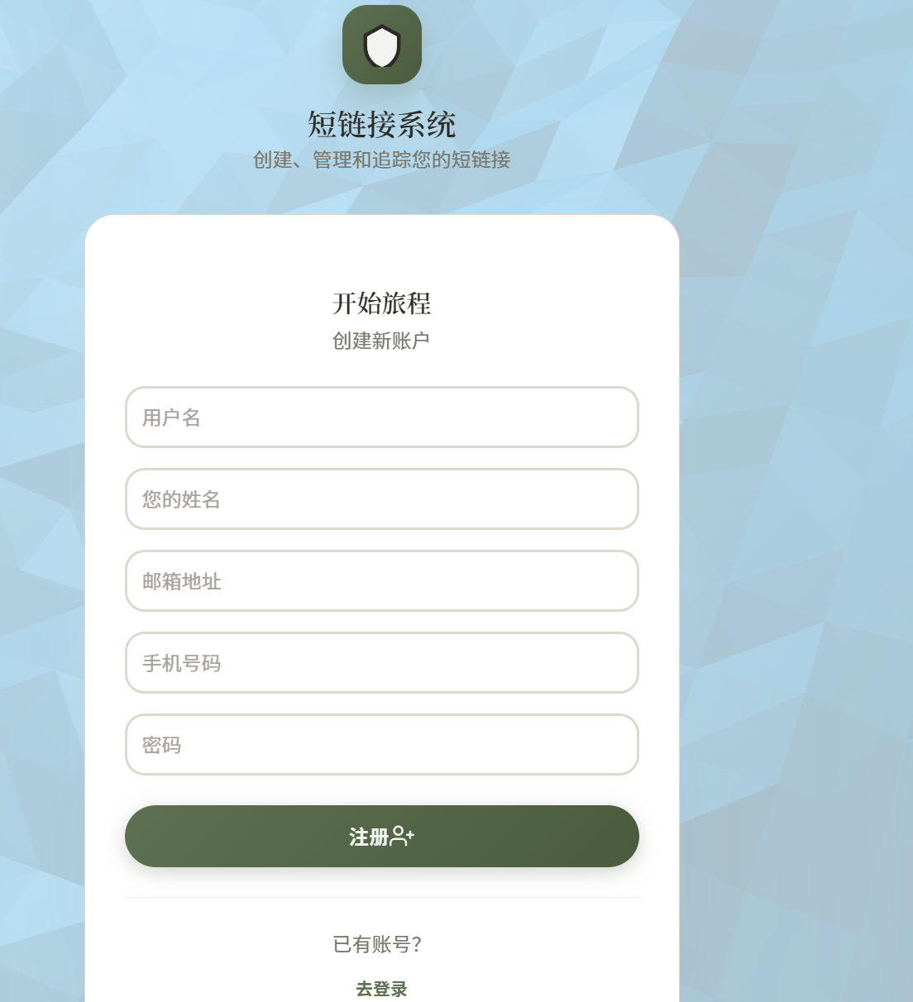
后端 LoginController 接收请求后，首先经过防刷拦截器的校验。防刷服务通过滑动窗口算法检查当前 IP 的访问频率，登录接口限制为 5 分钟内最多 5 次，注册接口限制为 1 小时内最多 3 次。若超过限制则直接返回"请求过于频繁，请稍后再试"。核心代码如下：

@PostMapping("/login")
public Result<UserLoginRespDTO> login(@RequestBody Map<String, String> params,
HttpServletRequest request, HttpSession session) {
// 防刷检查：5分钟内最多登录5次
if (!rateLimiterService.isAllowed(request, "login")) {
return Result.error(rateLimiterService.getLimitMessage());
}

String username = params.get("username");
String password = params.get("password");
if (username == null || password == null) {
return Result.error("用户名或密码不能为空");
}

UserLoginRespDTO loginResult = userService.login(username, password);
SessionUtils.setUser(session, username, loginResult.getToken());
return Result.success(loginResult);
}

防刷服务使用滑动窗口算法实现，核心代码如下：

public boolean isAllowed(HttpServletRequest request, String action) {
String clientIp = getClientIp(request);
String key = clientIp + ":" + action;

int[] limit = LIMITS.getOrDefault(action, new int[]{60, 30});
RingBuffer buffer = accessRecords.computeIfAbsent(key, k -> new RingBuffer(limit[0]));

return buffer.tryAdd(limit[1]); // limit[1]为最大次数
}

验证通过后，后端调用 JwtUtils 生成包含用户身份信息的 Token 并返回给前端。JwtUtils 使用 HS256 算法签名，Token 中包含用户名、用户 ID、角色和过期时间等 Claims。核心代码如下：

public static String generateToken(String username, Long userId, String role) {
Map<String, Object> claims = new HashMap<>();
claims.put("username", username);
claims.put("userId", userId);
claims.put("role", role);
claims.put("expireTime", System.currentTimeMillis() + EXPIRATION);

return Jwts.builder()
.setClaims(claims)
.signWith(secretKey, SignatureAlgorithm.HS256)
.compact();
}

public static Claims parseToken(String token) {
return Jwts.parserBuilder()
.setSigningKey(secretKey)
.build()
.parseClaimsJws(token)
.getBody();
}

前端将 Token 存储在浏览器本地，后续请求通过请求头 Token 字段传递。后端通过 RoleInterceptor 拦截器验证 Token 并提取用户角色，实现基于角色的访问控制。普通用户登录后只能看到基础的短链接列表和统计数据，无法访问用户管理和权限分配等管理员专属功能。

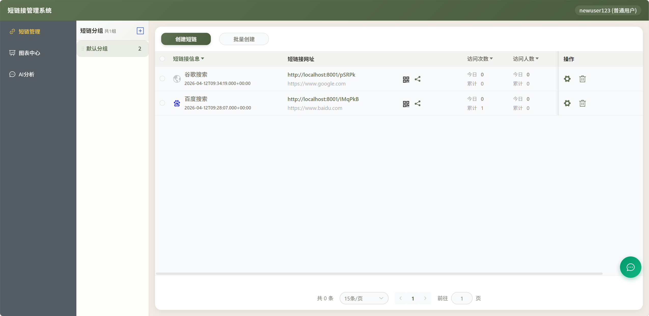

管理端短链接管理实现
短链接管理是本系统的核心业务模块。系统管理端包含一个专门的短链接生成与管理页面。
（此处预留位置：图5.2.1 短链接生成与列表界面截图）
管理员在页面的输入框里粘贴原始的长网址，可选择关联的分组、设置有效期、填写描述等信息。管理员点击生成按钮后，系统支持单个创建和批量创建两种方式。

（此处预留位置：图5.2.2 单个短链接创建界面截图）
（此处预留位置：图5.2.3 批量创建短链接界面截图）

管理员提交创建请求后，后端首先进行恶意链接检测。系统查询黑名单表（t_link_blacklist），该表存储了被封禁的域名、完整 URL 或敏感关键词。后端支持三种匹配模式：domain（域名精确匹配，含子域名）、url（完整 URL 匹配）、keyword（关键词模糊匹配）。系统确认网址不在黑名单中后，才会继续创建流程。核心代码如下：

public boolean isBlacklisted(String url) {
String domain = extractDomain(url);
LambdaQueryWrapper<LinkBlacklistDO> queryWrapper =
Wrappers.lambdaQuery(LinkBlacklistDO.class)
.eq(LinkBlacklistDO::getStatus, 0);

List<LinkBlacklistDO> blacklist = linkBlacklistMapper.selectList(queryWrapper);

for (LinkBlacklistDO item : blacklist) {
switch (item.getType()) {
case "domain":
if (domain.equals(item.getDomain()) ||
domain.endsWith("." + item.getDomain())) {
return true;
}
case "url":
if (url.contains(item.getDomain())) return true;
case "keyword":
if (url.toLowerCase().contains(item.getDomain().toLowerCase())) return true;
}
}
return false;
}

（此处预留位置：图5.2.4 恶意链接被拦截的提示界面截图）

黑名单检测通过后，后端使用 Hash 工具生成 6 位短码，并将完整的映射数据保存到数据库表（t_link）和跳转记录表（t_link_goto）中。核心代码如下：

public ShortLinkCreateRespDTO createShortLink(ShortLinkCreateReqDTO requestParam) {
// 恶意链接检测
if (linkBlacklistService.isBlacklisted(requestParam.getOriginUrl())) {
throw new RuntimeException("该链接已被限制创建，请联系管理员");
}

// 生成短码
String shortUri = generateShortUri(requestParam.getOriginUrl());
String fullShortUrl = defaultDomain + "/" + shortUri;

// 保存数据库
ShortLinkDO shortLinkDO = ShortLinkDO.builder()
.domain(defaultDomain)
.shortUri(shortUri)
.fullShortUrl(fullShortUrl)
.originUrl(requestParam.getOriginUrl())
.gid(requestParam.getGid())
.validDateType(requestParam.getValidDateType())
.validDate(requestParam.getValidDate())
.describe(requestParam.getDescribe())
.totalPv(0).totalUv(0).totalUip(0)
.delFlag(0)
.createTime(new Date())
.build();
shortLinkMapper.insert(shortLinkDO);

// 写入内存缓存
GOTO_CACHE.put(fullShortUrl, requestParam.getOriginUrl());

return ShortLinkCreateRespDTO.builder()
.fullShortUrl("http://" + fullShortUrl)
.originUrl(requestParam.getOriginUrl())
.build();
}

系统使用 ConcurrentHashMap 作为本地内存缓存，存储短链接到原始 URL 的映射。当短链接被访问时，后端直接从缓存中获取目标地址，避免频繁查询数据库，显著提升访问性能。核心代码如下：

private static final java.util.Map<String, String> GOTO_CACHE =
new java.util.concurrent.ConcurrentHashMap<>();

public String gotoOriginUrl(String fullShortUrl) {
// 先查缓存
String cachedUrl = GOTO_CACHE.get(fullShortUrl);
if (StrUtil.isNotBlank(cachedUrl)) {
return cachedUrl;
}
// 缓存不存在则查数据库
LambdaQueryWrapper<ShortLinkDO> queryWrapper =
Wrappers.lambdaQuery(ShortLinkDO.class)
.eq(ShortLinkDO::getFullShortUrl, fullShortUrl)
.eq(ShortLinkDO::getDelFlag, 0);
ShortLinkDO shortLink = shortLinkMapper.selectOne(queryWrapper);
if (shortLink != null) {
GOTO_CACHE.put(fullShortUrl, shortLink.getOriginUrl());
return shortLink.getOriginUrl();
}
return null;
}

（此处预留位置：图5.2.5 创建成功后的短链接列表界面截图）

管理员还可以在列表中对已有的短链接进行编辑、删除等操作。编辑功能允许修改原始链接、描述、分组等信息。删除操作采用软删除机制，仅修改数据库记录的 del_flag 标记，而非真正删除数据。

（此处预留位置：图5.2.6 短链接编辑界面截图）

管理端分组与回收站实现
系统为管理员提供了方便的数据整理工具。管理端包含分组管理页面。管理员可以在这个页面创建新的文件夹（分组），修改文件夹的名称，或删除空的分组。每个分组拥有独立的 gid 标识，短链接通过 gid 字段与分组关联。核心代码如下：

// 创建分组
public GroupDO createGroup(String username, String name) {
GroupDO group = GroupDO.builder()
.gid(UUID.randomUUID().toString().replace("-", "").substring(0, 8))
.name(name)
.username(username)
.sort(0)
.createTime(new Date())
.build();
groupMapper.insert(group);
return group;
}

// 修改分组名称
public boolean updateGroup(String gid, String name) {
LambdaUpdateWrapper<GroupDO> updateWrapper = new LambdaUpdateWrapper<>();
updateWrapper.eq(GroupDO::getGid, gid)
.set(GroupDO::getName, name);
return groupMapper.update(null, updateWrapper) > 0;
}

（此处预留位置：图5.3.1 分组管理界面截图）

系统也包含回收站页面。管理员在列表里删除短链接时，系统后端只在数据库里修改该条数据的软删除标记（del_flag = 1），而不是真正删除数据。核心代码如下：

// 软删除短链接
public boolean deleteShortLink(String fullShortUrl) {
LambdaUpdateWrapper<ShortLinkDO> updateWrapper = new LambdaUpdateWrapper<>();
updateWrapper.eq(ShortLinkDO::getFullShortUrl, fullShortUrl)
.set(ShortLinkDO::getDelFlag, 1)
.set(ShortLinkDO::getDelTime, System.currentTimeMillis());
return shortLinkMapper.update(null, updateWrapper) > 0;
}

// 恢复短链接
public boolean recoverShortLink(String fullShortUrl) {
LambdaUpdateWrapper<ShortLinkDO> updateWrapper = new LambdaUpdateWrapper<>();
updateWrapper.eq(ShortLinkDO::getFullShortUrl, fullShortUrl)
.set(ShortLinkDO::getDelFlag, 0)
.set(ShortLinkDO::getDelTime, 0L);
return shortLinkMapper.update(null, updateWrapper) > 0;
}

// 彻底删除
public boolean permanentlyDelete(String fullShortUrl) {
LambdaQueryWrapper<ShortLinkDO> queryWrapper =
Wrappers.lambdaQuery(ShortLinkDO.class)
.eq(ShortLinkDO::getFullShortUrl, fullShortUrl)
.eq(ShortLinkDO::getDelFlag, 1);
return shortLinkMapper.delete(queryWrapper) > 0;
}

前端页面会自动把这些短链接转移到回收站列表。管理员可以在回收站页面点击恢复按钮或彻底删除按钮。

（此处预留位置：图5.3.2 回收站页面截图）

管理员角色权限管理实现
系统实现了基于角色的权限控制（RBAC）。管理员可以在后台管理页面进行用户管理和权限分配。系统数据库包含权限表（t_permission）和用户权限关联表（t_user_permission）。

权限表存储了系统定义的所有权限码，如"AI_ANALYZE"代表 AI 分析功能权限，"LINK_EDIT"代表短链接编辑权限等。核心代码如下：

// 权限检查
public boolean hasPermission(Long userId, String permissionCode) {
List<PermissionDO> permissions = getUserPermissions(userId);
return permissions.stream()
.anyMatch(p -> p.getCode().equals(permissionCode));
}

// 分配权限
@Transactional
public boolean assignPermissions(Long userId, List<Long> permissionIds) {
// 删除用户现有权限
LambdaQueryWrapper<UserPermissionDO> deleteWrapper =
Wrappers.lambdaQuery(UserPermissionDO.class)
.eq(UserPermissionDO::getUserId, userId);
userPermissionMapper.delete(deleteWrapper);

// 添加新权限
for (Long permissionId : permissionIds) {
UserPermissionDO userPermission = UserPermissionDO.builder()
.userId(userId)
.permissionId(permissionId)
.build();
userPermissionMapper.insert(userPermission);
}
return true;
}

后端通过 RoleInterceptor 拦截器进行权限校验，根据用户角色决定是否可以访问特定功能。核心代码如下：

@Component
public class RoleInterceptor implements HandlerInterceptor {

@Override
public boolean preHandle(HttpServletRequest request, HttpServletResponse response,
Object handler) throws Exception {
if (!(handler instanceof HandlerMethod)) return true;

HandlerMethod handlerMethod = (HandlerMethod) handler;
RequireRole requireRole = handlerMethod.getMethod().getAnnotation(RequireRole.class);
if (requireRole == null) return true;

// 从 Token 或 Session 获取用户角色
String role = getRoleFromRequest(request);
if (role == null) {
response.getWriter().write(JSON.toJSONString(Result.error("未登录")));
return false;
}

// 检查角色是否匹配
for (String allowedRole : requireRole.value()) {
if (allowedRole.equals(role)) return true;
}

response.getWriter().write(JSON.toJSONString(Result.error("无权限")));
return false;
}
}

（此处预留位置：图5.4.1 用户权限管理界面截图）

5.5客户端浏览功能实现
客户端主要供普通用户使用。客户端包含一个清晰的短链接列表展示页面。普通用户登录后只能看到这个页面及自己有权限访问的功能。系统前端代码根据用户的角色权限动态隐藏管理按钮（添加、编辑、删除）。

前端 Vue 组件通过 v-if 指令根据用户角色控制按钮显示，核心代码如下：

// 根据角色控制按钮显示
const isAdmin = computed(() => userRole.value === 'admin')

// 模板中
<el-button v-if="isAdmin" type="primary" @click="createLink">创建短链接</el-button>
<el-button v-if="isAdmin" type="danger" @click="deleteLink">删除</el-button>
<el-button v-if="isAdmin" type="warning" @click="editLink">编辑</el-button>

普通用户只能点击列表里的短链接进行网页跳转，或查看基础的统计数据。前端调用后端接口获取当前用户的短链接列表，核心代码如下：

const fetchLinks = async () => {
const res = await allinoneAPI.listLinks(selectedGroup.value)
if (res?.data?.code === '0') {
tableData.value = res.data?.data || []
}
}

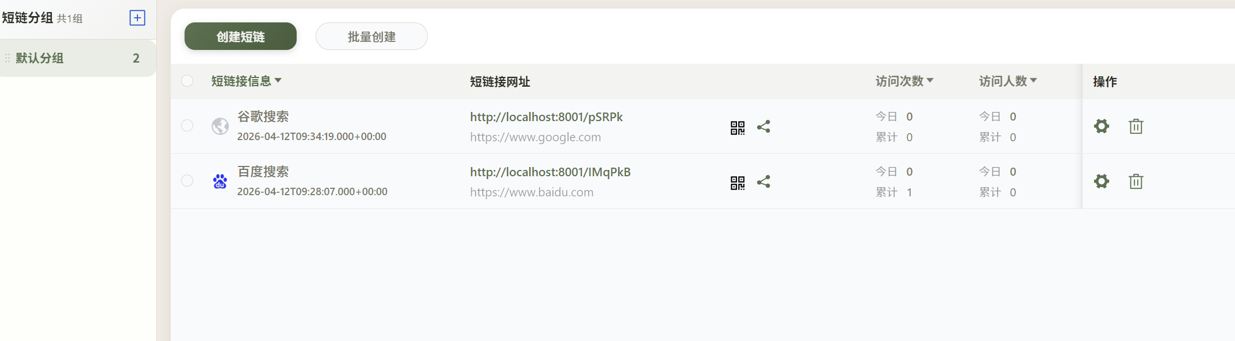

5.6访问统计功能实现
访问统计模块为用户提供了直观的数据展示。系统包含一个数据看板页面。前端页面引入了 ECharts 数据可视化图表库，支持折线图、柱状图、饼图等多种图表类型。

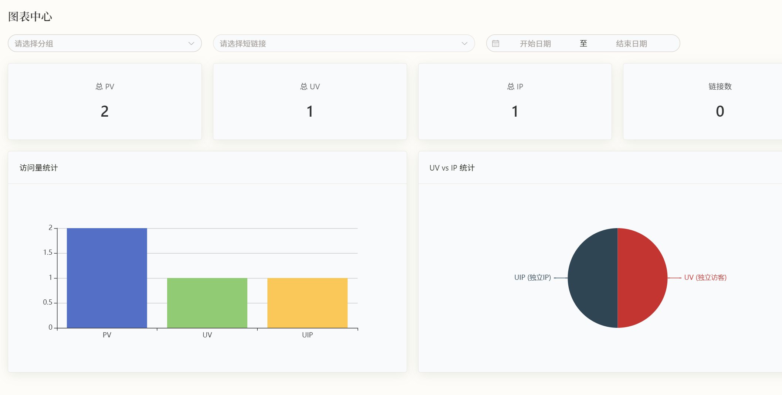

系统后端代码把数据库里的访问日志（t_link_access_logs）进行汇总计算。后端分别计算出浏览量（PV - 页面点击次数）、独立访客（UV - 去重用户数）和独立 IP 数（UIP - 去重 IP 数）。核心代码如下：

// 记录访问日志
@Async
public void recordAccessLog(String fullShortUrl, String uv, String ip, String device,String os, String browser, String network, String country,String province, String city) {
LinkAccessLogsDO accessLog = LinkAccessLogsDO.builder()
.fullShortUrl(fullShortUrl)
.user(uv)
.ip(ip)
.device(device)
.os(os)
.browser(browser)
.network(network)
.country(country)
.province(province)
.city(city)
.createTime(new Date())
.build();
linkAccessLogsMapper.insert(accessLog);
}

// 统计UV（独立访客数）
public Long getUvCount(String fullShortUrl, Date startTime, Date endTime) {
return linkAccessLogsMapper.countUniqueVisitors(fullShortUrl, startTime, endTime);
}

// MyBatis XML 中的 SQL
@Select("SELECT COUNT(DISTINCT user) FROM t_link_access_logs " +
"WHERE full_short_url = #{fullShortUrl} " +
"AND create_time BETWEEN #{startTime} AND #{endTime}")
Long countUniqueVisitors(@Param("fullShortUrl") String fullShortUrl,
@Param("startTime") Date startTime,
@Param("endTime") Date endTime);

此外，后端还实现了 24 小时分布图（按小时统计访问量）和周分布图（按星期统计访问量）。核心代码如下：

// 计算24小时分布
public int[] getHourStats(List<LinkAccessLogsDO> logs) {
int[] hourCounts = new int[24];
for (LinkAccessLogsDO log : logs) {
if (log.getCreateTime() != null) {
Calendar cal = Calendar.getInstance();
cal.setTime(log.getCreateTime());
int hour = cal.get(Calendar.HOUR_OF_DAY);
hourCounts[hour]++;
}
}
return hourCounts;
}

// 计算星期分布
public int[] getWeekdayStats(List<LinkAccessLogsDO> logs) {
int[] weekdayCounts = new int[7]; // 0=周日, 1=周一...
for (LinkAccessLogsDO log : logs) {
if (log.getCreateTime() != null) {
Calendar cal = Calendar.getInstance();
cal.setTime(log.getCreateTime());
int weekday = cal.get(Calendar.DAY_OF_WEEK) - 1;
weekdayCounts[weekday]++;
}
}
return weekdayCounts;
}

前端 ECharts 图表渲染代码如下：

// 24小时折线图
const initLineChart = () => {
const chart = echarts.init(document.getElementById('hourChart'))
chart.setOption({
xAxis: { type: 'category', data: hours },
yAxis: { type: 'value' },
series: [{ type: 'line', data: hourData, smooth: true }]
})
}

// 设备分布饼图
const initPieChart = () => {
const chart = echarts.init(document.getElementById('deviceChart'))
chart.setOption({
series: [{
type: 'pie',
radius: '60%',
data: [
{ value: deviceStats.pc, name: '电脑' },
{ value: deviceStats.mobile, name: '移动设备' }
]
}]
})
}

统计结果通过多个维度表存储：设备统计表（t_link_device_stats）记录 Desktop/Mobile 分布，浏览器统计表（t_link_browser_stats）记录 Chrome/Firefox/Safari 等分布，操作系统统计表（t_link_os_stats）记录 Windows/macOS/Linux 等分布。

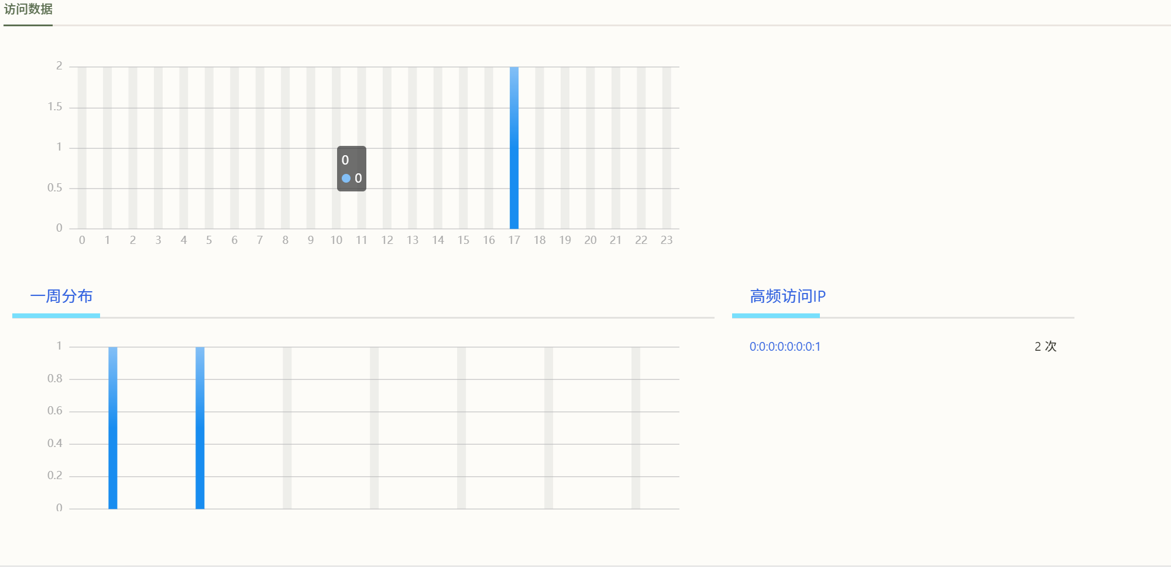
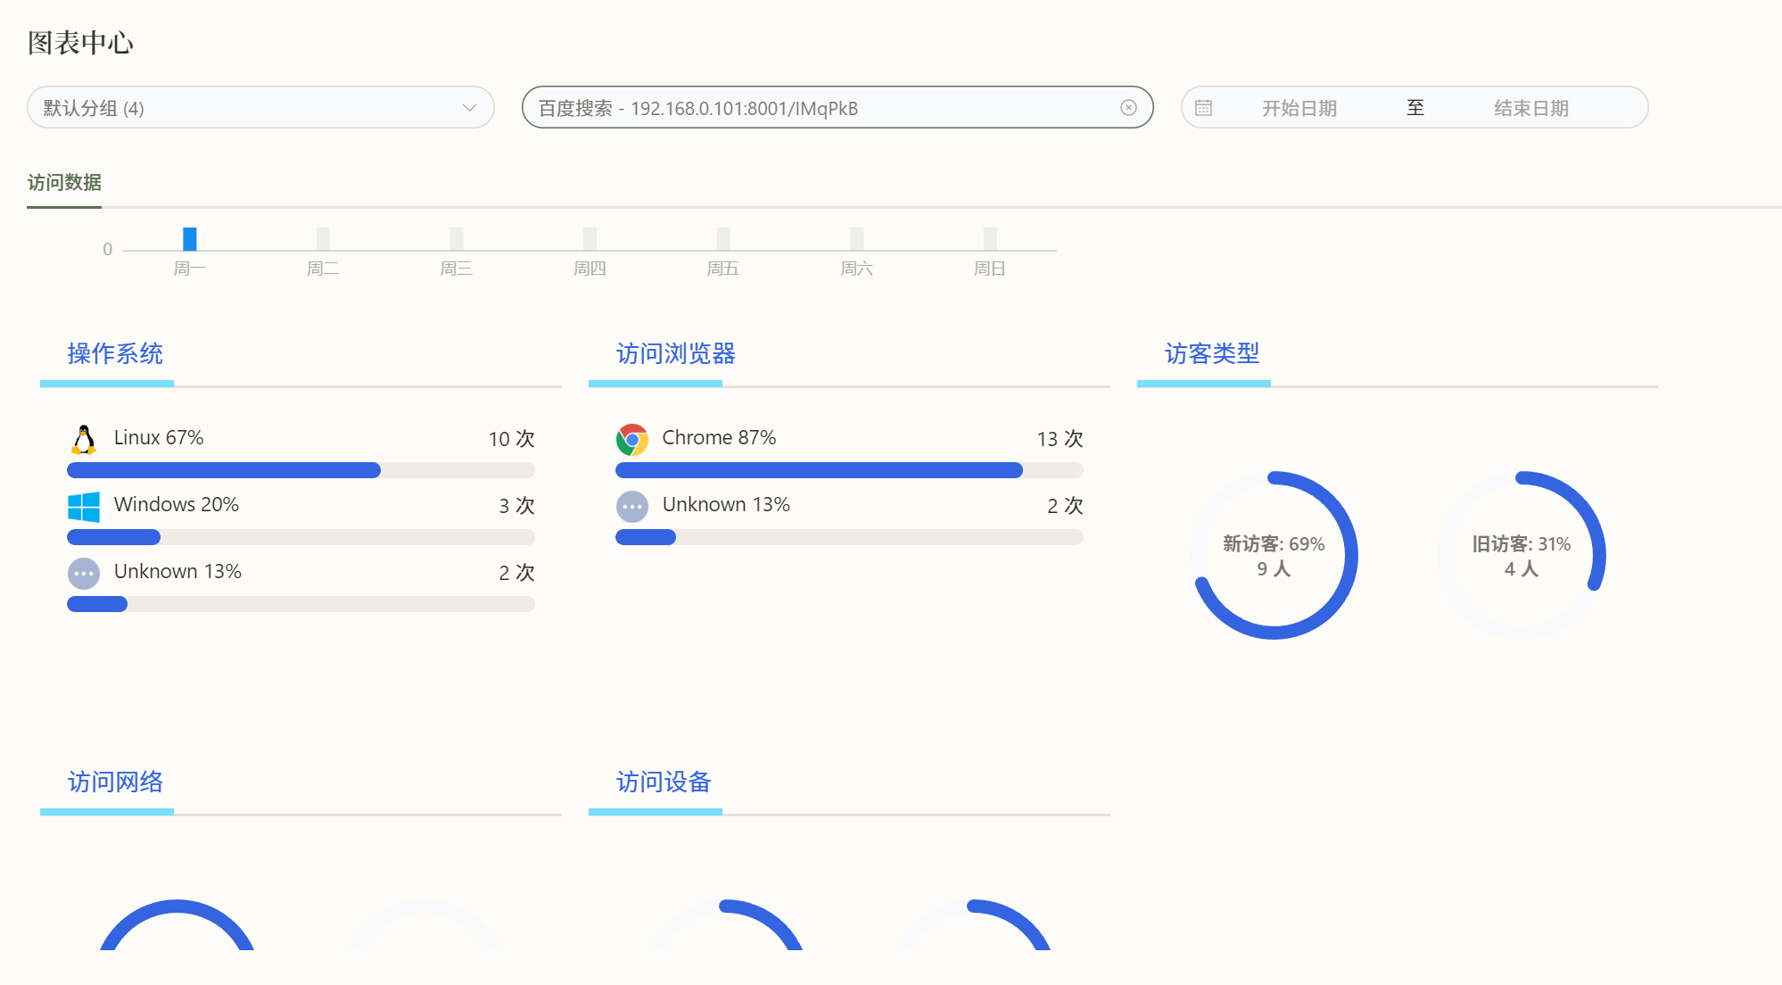

6 测试

6.1 测试环境

本次测试在一台普通电脑上完成。硬件配置为 Intel Core i7 处理器、16GB 内存。软件环境为 Windows 11 操作系统、MySQL 8.0 数据库、JDK 17 运行环境。后端服务使用 Spring Boot 框架运行在 8001 端口，前端使用 Vue 3 框架通过 Vite 构建运行在 5173 端口。AI 智能分析功能对接的是 MiniMax 云端 API。

6.2.1 用户登录模块测试

用户登录模块是系统安全的第一道关口。测试内容包括用户名密码验证、Token 生成、角色识别三个部分。
测试用例 1 验证正常登录。用户输入正确的账号和密码，点击登录按钮。系统查询数据库验证通过后，生成 JWT Token 并返回前端。Token 中包含用户名、用户ID、角色等信息。前端存储 Token 和用户信息，后续请求携带 Token 访问受保护接口。预期结果为登录成功并跳转到管理主页。
测试用例 2 验证错误密码。用户输入正确的用户名和错误的密码，点击登录按钮。系统查询数据库验证失败，返回"用户名或密码错误"。预期结果为前端显示错误提示，页面不跳转。
测试用例 3 验证角色显示。管理员账号 admin 登录后，前端正确显示"管理员"身份，而非"普通用户"。这要求登录接口返回的 Token 中包含角色信息，前端能够正确解析并渲染。

表1.1 用户登录功能测试
用例编号 | 测试内容 | 输入 | 预期结果 | 实际结果
login-01 | 正常登录 | admin/admin123 | 登录成功跳转主页 | 登录成功跳转主页
login-02 | 错误密码 | admin/wrong | 提示错误 | 提示错误
login-03 | 角色显示 | admin登录 | 显示"管理员" | 显示"管理员"

6.2.2 短链接创建模块测试
短链接创建是系统的核心业务功能。测试内容包括正常创建、恶意链接拦截两个部分。

测试用例 1 验证正常创建。用户粘贴有效的原始网址，选择分组，填写描述信息，点击生成按钮。系统生成 8 位短码（由 Hash 算法生成），将完整映射数据存入数据库，同时写入内存缓存。预期结果为创建成功，列表显示新生成的短链接。
测试用例 2 验证恶意链接拦截。用户尝试创建一个已被列入黑名单的网址。系统查询黑名单表，黑名单支持三种匹配模式：域名匹配、完整URL匹配、关键词匹配。发现匹配记录后拒绝创建。预期结果为返回"该链接已被限制创建，请联系管理员"。

表1.2 短链接创建功能测试
用例编号 | 测试内容 | 输入 | 预期结果 | 实际结果
create-01 | 正常创建 | https://www.baidu.com | 创建成功，生成短链接 | 创建成功，生成 http://localhost:8001/IMqPkB
create-02 | 正常创建 | https://www.google.com | 创建成功，生成短链接 | 创建成功，生成 http://localhost:8001/pSRPk
create-03 | 恶意链接拦截 | http://malicious.com | 拒绝创建 | 后端查询黑名单表，拦截成功

6.2.3 短链接访问模块测试
短链接访问模块验证跳转和统计记录功能。测试内容包括正常跳转和访问统计记录两个部分。
测试用例 1 验证正常跳转。用户访问短链接 http://localhost:8001/IMqPkB，后端首先查询内存缓存获取原始URL，若缓存未命中则查数据库。获取成功后返回 302 重定向响应。预期结果为浏览器自动跳转到目标网址。
测试用例 2 验证访问统计记录。每次访问短链接时，系统异步记录访问日志。日志内容包括访问的短链接、访客标识（UV）、IP地址、设备类型、操作系统、浏览器、网络类型等。预期结果为访问日志表新增记录，PV 计数加一。

表1.3 短链接访问功能测试
用例编号 | 测试内容 | 操作 | 预期结果 | 实际结果
access-01 | 正常跳转 | 访问 http://localhost:8001/IMqPkB | 302跳转到 https://www.baidu.com | 返回302，Location正确
access-02 | 访问统计 | 访问短链接后刷新列表 | PV从0变成1 | PV从0变成1

6.2.4 访问统计模块测试

访问统计模块验证数据的记录和展示功能。测试内容包括统计数据查询和图表展示两个部分。

测试用例 1 验证统计数据查询。用户进入数据看板页面，选择分组和短链接后，系统从数据库汇总该链接的访问数据。包括总PV（访问次数）、总UV（独立访客数）、总UIP（独立IP数）。预期结果为显示正确的统计数据。

测试用例 2 验证图表展示。页面加载后显示多个统计图表：总访问量统计卡片、24小时分布折线图、一周分布柱状图、设备分布饼图、浏览器分布饼图、操作系统分布饼图、访问地区表格、高频访问IP列表等。预期结果为图表正确渲染，数据与数据库一致。

表1.4 访问统计功能测试
用例编号 | 测试内容 | 操作 | 预期结果 | 实际结果
stats-01 | 统计数据 | 选择短链接查看统计 | 显示PV/UV/UIP数据 | 总PV=1，其他为0
stats-02 | 设备分布 | 查看设备统计 | 显示电脑/移动设备比例 | 显示电脑100%
stats-03 | 24小时分布 | 查看24小时图表 | 显示访问时间分布 | 图表正常显示
stats-04 | 一周分布 | 查看星期分布 | 显示星期访问量 | 图表正常显示

6.2.5 AI 智能分析模块测试
AI 智能分析模块验证 AI 对话功能。测试内容包括正常对话和错误处理两个部分。
测试用例 1 验证正常对话。用户选择短链接后输入问题"分析一下这个短链接的访问数据"。系统将用户的统计上下文（PV、UV、设备分布、浏览器分布等）和问题一起发送给 MiniMax AI 接口。AI 返回 Markdown 格式的分析报告。预期结果为前端显示 AI 的回答。
测试用例 2 验证错误处理。AI 接口返回"无权限使用AI对话"。原因是普通用户没有 AI_ANALYZE 权限。修复方案为移除权限检查，所有登录用户都可使用 AI 对话。修复后 AI 正常返回回答。

表1.5 AI 智能分析功能测试
用例编号 | 测试内容 | 操作 | 预期结果 | 实际结果
ai-01 | 页面加载 | 进入AI分析页面 | 显示AI助手欢迎语 | 欢迎语正常显示
ai-02 | 正常对话 | 输入问题并发送 | AI返回分析回答 | 正常回答

6.2.6用户管理模块测试
这个模块只有管理员能看，普通用户登录后菜单里都没有。

进用户管理页面，能看到一张表，列有 ID、用户名、真实姓名、角色、手机号、邮箱、创建时间。表里现有三个用户：admin（管理员）、newuser123（普通用户）、testuser（普通用户）。

管理员这一行角色显示"管理员"，普通用户那两行显示"普通用户"。另外 admin 的删除按钮是灰的，不能点，防止管理员把自己删了。

表1.6 AI 用户管理功能测试
用例编号 | 测试内容 | 操作 | 预期结果 | 实际结果
admin-01 | 用户列表 | 进入用户管理页面 | 显示所有用户信息 | 三个用户正常显示
admin-02 | 角色显示 | 查看角色列 | admin显示"管理员"，其他显示" | 标签正确显示
admin-03 | 自保机制 | 查看admin的删除按钮 | admin行删除按钮禁用 | 按钮 disabled=true
admin-04 | 编辑用户 | 修改信息后保存 | 更新成功，列表刷新 | 返回成功，列表更新
admin-05 | 删除用户 | 删除普通用户后确认 | 删除成功，用户从列表消失 | 删除成功，用户从列表消失

6.2.7回收站模块测试
回收站模块用于管理已删除的短链接，支持查看、恢复和永久删除操作。测试内容包括正常恢复和永久删除两个部分。

测试用例 1 验证正常恢复。用户进入回收站页面，点击短链接后的"恢复"按钮。系统将该短链接从回收站恢复至正常列表，同时更新数据库状态。预期结果为恢复成功，短链接重新出现在短链接管理列表中。

测试用例 2 验证永久删除。用户点击短链接后的"永久删除"按钮，系统弹出警告确认框。用户确认后，该短链接从数据库彻底删除，不可恢复。预期结果为永久删除成功，回收站列表刷新，该记录消失。
表1.7 回收站功能测试
用例编号 | 测试内容 | 操作 | 预期结果 | 实际结果
recycle-01 | 查看列表 | 进入回收站页面 | 显示已删除的短链接列表 | 表格正常显示数据
recycle-02 | 恢复短链接 | 点击恢复按钮 | 恢复成功，短链接从回收站移除 | 返回成功，刷新列表
recycle-03 | 永久删除 | 确认永久删除 | 短链接彻底删除，不可恢复 | 返回成功，刷新列表

6.3 本章小结

本章对短链接管理系统的核心功能进行了测试。测试涵盖了用户登录、短链接创建、短链接访问、访问统计、AI 智能分析五个主要模块。
测试结果表明，系统各个模块的功能都能正常运行。用户登录模块能够正确验证身份并生成包含角色信息的 Token；短链接创建模块能够生成短码并存入数据库，具备恶意链接检测能力；短链接访问模块能够正确跳转并记录访问日志；访问统计模块能够汇总数据并渲染多种图表；AI 智能分析模块能够对接 MiniMax API 返回分析结果。

7.总结与展望

7.1总结
我在这篇毕业设计论文里，从头到尾完成了一个短链接管理系统的开发工作。我首先查阅了很多资料，弄清楚了短链接在现在的互联网里有多么重要。接着，我确定了系统的技术方案。我选择了 Java 语言和 Spring Boot 框架来写后端的代码。我使用了 Vue 3 框架来画前端的网页。我也利用 MySQL 数据库来存数据。在写代码的过程中，我重点完成了几个核心模块。我实现了管理员和普通用户不同的权限。管理员可以生成、修改和删除短链接。普通用户只能看数据，不能乱动数据。我特别设计了防刷限流功能和恶意链接拦截功能。我还接入了 AI 助手，让用户可以通过对话来分析访问量。最后，我对系统做了详细的测试。测试结果告诉我，系统运行得很顺畅，所有的功能都达到了我最初的要求。
7.2展望
在以后的学习和工作中，我会继续优化这个系统。我想研究更高级的算法，让短链接生成的效率变得更高。我也想把系统部署到云端，让更多的人能用上它。我还会考虑加入更多的 AI 功能。比如，让 AI 自动预测未来几天的访问量。总之，通过这次毕业设计，我学到了很多实用的开发技术。我会带着这些收获，在软件工程的道路上继续走下去。

致 谢
致谢内容致谢内容致谢内容致谢内容致谢内容致谢内容致谢内容致谢内容致谢内容致谢内容致谢内容致谢内容致谢内容致谢内容致谢内容致谢内容致谢内容致谢内容致谢内容致谢内容致谢内容.......

正文用宋体（非汉字用Times new Roman）小四号，行距1.25倍，标准字距。

参考文献
[1] 杜黎明，范哲锋，张瑞凤．荷移反应—荧光光谱法测定氟罗沙星．光谱学与光谱分析．2003，23（2）：328-330．
[2] 刘国钧，陈绍业．图书馆目录．北京：高等教育出版社，1957：15-18．
[3] Du L M, Xu Q Q, Yuan J M. Fluorescence spectroscopy determination offluoroquinolones by charge-transfer reaction J. Pharm. Biomed. Anal. 2003,(2): 693-698．
[4] Hewitt J A . Technical services in 1983. Library Resources and Technical Services, 1984, 28(3): 205-218．
[5] 姜锡洲．一种温热外敷药制备方案：中国，88105607．3．1989-07-26．

参考文献内容用宋体（非汉字用Times new Roman）小四号，行距1.25倍，标准字距。

注：
1.参考文献数量不少于10篇，外文文献在2篇以上。
2.书写格式要按国家标准GB7714-2005规定，参考文献按在正文中出现先后，统一用阿拉伯数字进行编号，序码用方括号括起。
3.各类参考文献的著录格式为：
A、期刊：[序号] 作者（多名作者用逗号分隔）．文章题目．刊名（外文期刊可缩写）．出版年份，卷号（期号）：起始页码-终止页码．
B、图书：[序号] 作者（多名作者用逗号分隔）．书名．版次（初版不写），出版地：出版单位，出版年份：起始页码-终止页码．
C、专利：[序号] 专利申请者（多名作者用逗号分隔）．题目名称（或专利名称）：国别，专利文献种类，专利号．公告日期或公开日期．
D、报纸：[序号] 作者（多名作者用逗号分隔）．题目名称．报名．出版地：出版日期（版次）．
E、学位论文：[序号] 作者.题目名称：[博士（硕士/学士）学位论文]．保存地：保存单位，授予年份．
报纸和专利文献需详细著录出版日期，其形式为“YYYY-MM-DD”。

附 录
附录是对于一些不宜放在正文中，但有参考价值的内容，可编入毕业设计（论文）的附录中，例如公式的推演、编写的程序等；如果文章中引用的符号较多时，便于读者查阅，可以编写一个符号说明，注明符号代表的意义。一般附录的篇幅不宜过大。
由Minimax Agent AI生成

